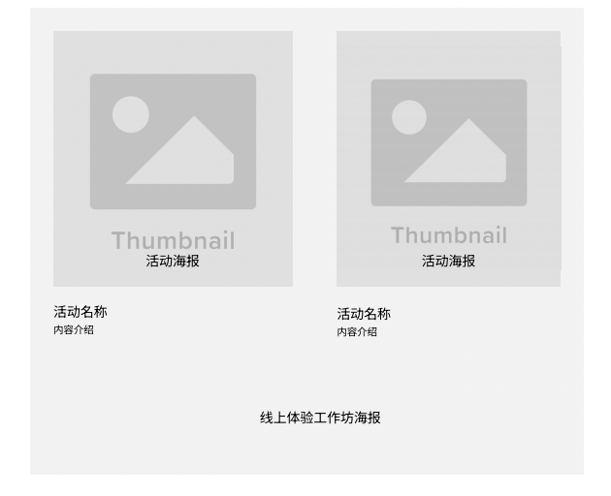 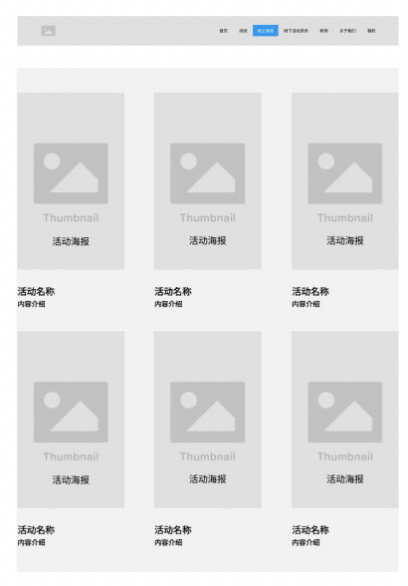

**线上线下活动可点开，都用同样的板式（做不了那么多的话，线下活动可以做一两个可点开的出来，后面的点开之后是重复的页面就可以！）**

**线上活动：**

1.

「活动预告」聆音·线上艺术疗愈活动

导语：

当你觉得自己像一个可有可无的影子

和自己交换着一件件悲伤的事

想躲起来 又不知道躲到哪里去

或许你有没有想过把自己放进音乐里

聆听远方的呼唤、内心的呐喊

悦耳的旋律可以是精神的抚慰，尘世的喧嚣云消雾散

在这场音乐疗愈里让疲惫的灵魂飘荡着驶向远方

活动时间：2023.7.12

活动内容：

step2: 用音乐打破惯性启迪联想

1、在空白的纸上写下最近感到困扰的事情。

2、一边播放音乐，一边跟随自己直觉的联想，尽可能多的记录下所有的联想和画面，可以不用过多的文字修饰，有时候可能联想是跳跃的不连贯的也没关系，真实的写下冒出的各种想法。

3、完成记录后，圈画出自己觉得特别有感觉的字或词。

4、可以尝试不同风格的音乐，来完成这个练习。

5、再回过头来看看让自己困扰的事是否有新的想法。

音乐建议：带有丰富画面感的纯音乐

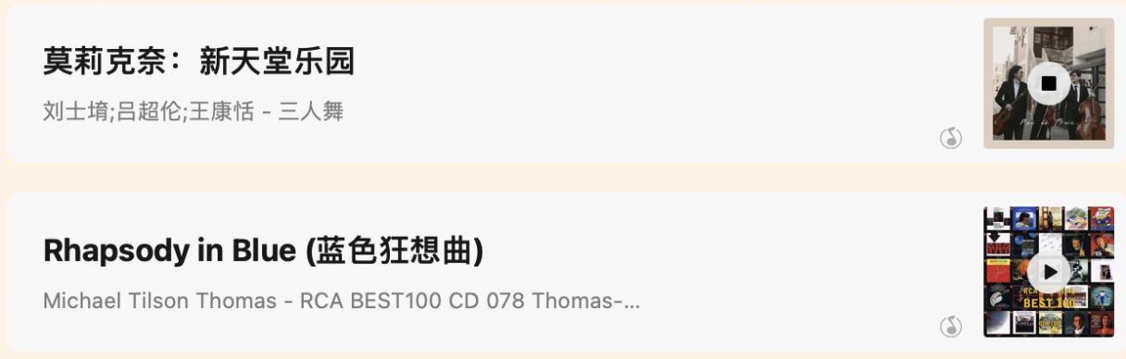

step2: 用音乐按摩大脑放松心灵

1、用舒服的姿势坐或者躺，跟随纯音乐练习腹式呼吸或者养生呼吸。

2、当能够平静下来后跟随冥想音乐，保持呼吸节律，想象自己大脑的形象。

3、以冥想音乐为引导，分别想象在右半球顺时针画圈；左半球顺时针画圈。

4、一段时间后，两边交换方向。整个过程可以配合呼吸节律，保持匀速，不可急促。

完成后可以将音乐换成活泼、俏皮的配乐，再尝试一次，可以有节奏感的画出每一个圈。

音乐建议：冥想音乐和活泼的音乐

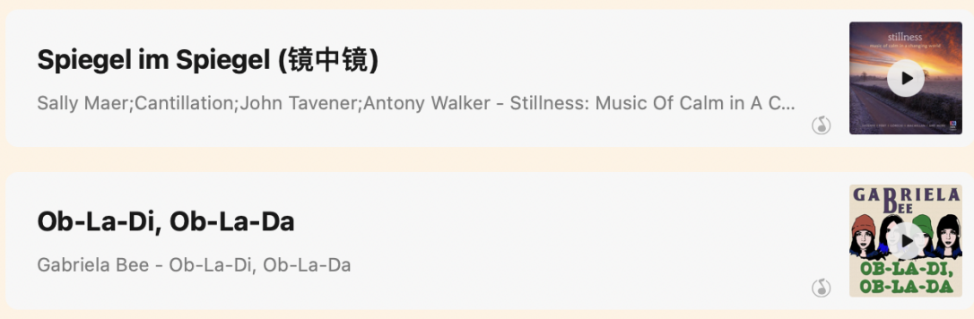

step3: 用音乐开发大脑变得聪明

1、选取平时自己熟悉的纯音乐，试着在脑中让音乐声慢慢浮现，不紧不慢的完整播放，心中可以跟着哼唱。

2、播放音乐时想想自己是音乐演奏家，将手放在桌上，手指跟随音乐弹奏：音乐变强时，手指抬高，用力弹奏；音乐减弱时，手指放低，轻轻弹奏。

3、整个过程可以不需要乐器演奏基础，也不需要精确知道琴键的位置，只需要保持注意力，将身体动作跟随音乐行进就能是大脑得到强化练习。

音乐建议：自己喜欢的、熟悉的纯音乐，钢琴曲为宜。

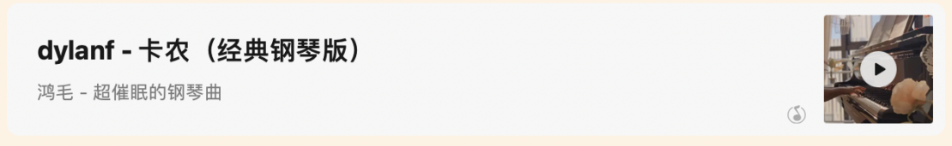

step4:

用音乐回归孩童激发创造

1、伴随着活泼有趣的音乐让头脑活跃起来。

2、尝试为身边的物件重新命名。通过仔细的观察，从描述和感受入手，包括颜色、味道、记忆、联想、体验等，为身边的物件起一个有趣的新名字。

3、感受在孩童的状态里通过声音和音节（而非有意义的词句）来表达情绪和感受，试着将无意义的声音慢慢拼凑出符合情绪的声音。

试着用自己创造的声音语言“写下”一段平时想说又不敢说的心里话。

音乐建议：活泼搞怪的动画配乐、声音语言可用Bobby McFerrin的《Sing! Day of song》为启发。

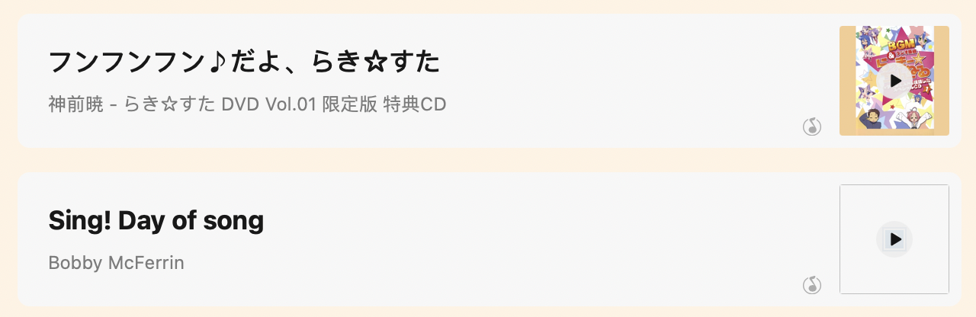

指导老师：陆恺翔老师

同济大学心理健康教育与咨询中心兼职咨询师，国家二级心理咨询师，华东师范大学临床与咨询心理学硕士，华东师范大学心理健康辅导中心咨询师，上海心理学会临床心理与心理咨询督导专业委员会会员。

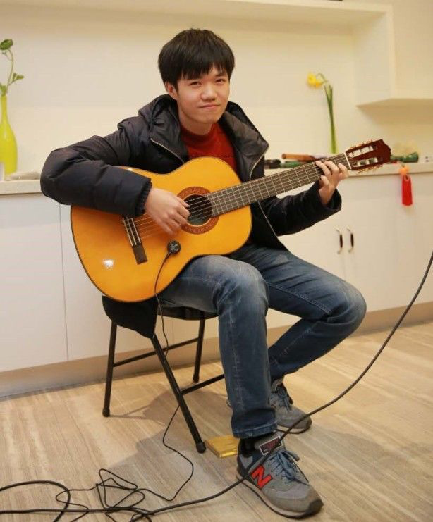

陆恺翔老师分享《音乐疗愈说明书》：

https://music.163.com/#/playlist?app_version=8.7.35&id=7385613933&creatorId=425368255

参与方式：根据流程自主体验

扫描二维码报名：

2.

「活动预告」艺场对话——线上艺术疗愈活动

导语：

当内在被突如其来的意外扰动

当“我”因为扰动变得破碎、迷茫

我们该如何找回平静和笑容

又该如何找回那个稳定完整的自我

对于内心的苦闷我们难以启齿

但是语言不是唯一的方式

在这个沙龙里

我们用笔和纸诉说故事

语言到达不了的地方，我们用艺术去治愈

疗愈生活，遇见新我

活动时间：2023.7.14

活动内容：以导师根据现场情况有所调整

参与者要求:

1、准时参加，真诚投入，乐于分享。

2、希望更好地了解自己、热爱生活、表达自我。

3、尊重团体活动和每一位伙伴，不评价，保守成员秘密。

4、提前准备好白纸、剪刀、铅笔和固体胶，有条件者可准备彩笔、旧杂志或日历等。

参与方式：腾讯会议

指导老师：孙浩令老师

孙浩令，山东大学学生心理健康教育与咨询中心专职教师。从医学到心理学，始终前进、奋斗在关心人的健康的路上。系统接受心理咨询相关训练，并一直在不断学习、自我更新中。关注自我意识、人际关系、情绪情感、亲子关系、自我成长等领域。

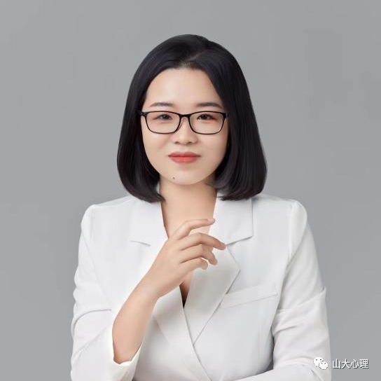

扫描二维码报名：

**线下活动：**

1、

「活动预告」以画·艺术疗愈活动

导语：

你是否也常有这样的体验：

和人相处经常感觉紧张，好像怎么做都很别扭、担心别人的看法，担心自己做错事受到别人的嘲笑。

渴望证明自己，但又犹豫着不敢迈步

明知道只是遇到小困难，也会感觉特别烦躁、懊恼。

感到很累，又不知道是哪里累，想说出来，又不知道对谁说，感觉说出自己的苦恼太矫情，不说的话又太委屈。

其实当你觉察到自己正处在抑郁、焦虑、愤怒、恐惧、嫉妒、烦躁、不安等心境之中，可以运用艺术的方式来看见、表达和宣泄。

也许你早已走到了儿时盼望的远方，也许你成为了小时候所说的“大人”，洗掉了满手的蜡笔色，再也不会把颜料沾到身上，很少有时间停下来，像孩子一样单纯地玩耍。但当你握起蜡笔，你会发现，那个充满童真的你从未走远。

活动简介：

也许有的人听过蓝色是冷色，所以表示了忧郁的情感，真的是这样么，通过这个工作坊你会有不一样的答案。因为就是有人喜欢蓝色，喜欢蓝色带来的喜悦，喜欢蓝色带来的宽广。我们将会通过东西方知名的艺术家作品，对照分析，来逐渐揭开自我情绪的神秘面纱。

step1：艺术理论学习：关于艺术家、关于艺术作品，身体唤醒训练

step2：在老师指导之下完成个人创作体验

step3:在老师指导之下完成集体创作

step4:对话与作品的自我陈述

活动时间：2023.7.4

活动地点：中国传媒大学广告博物馆

指导老师：王忠升

意大利职业艺术家治疗师

SHENG ART LABO 创始人

毕业于意大利米兰布雷拉美术学院， 从事装置艺术和共享疗愈艺术的创作。其作品常以大自然、有机物、宇宙空间和心理学为灵感，讲述着个体的生命体验的同时也探索着艺术在社会性 集体和多元化社群中的关系，作品多次在海内外展出，获国内外艺术媒体广泛赞誉。

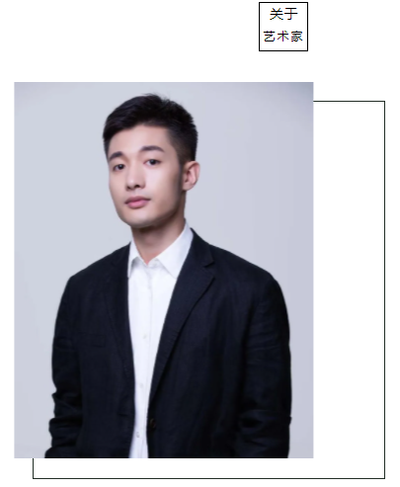

扫描二维码报名：

2、

「活动预告」SHALL WE?沙画主题艺术疗愈活动

导语：

小时候，你可能也喜欢画画，包括在墙壁上乱涂乱写，或者玩沙子，用沙子做出不同的形状。成年后，也许你不认为自己富有创造力，但你依然能感受到艺术带来的治愈。你的爱好可能是摄影，音乐，舞蹈，绘画，或者做手工，你也许会用画画的方式记日记，比如做手帐。回想一下这些过程，和你享受其中的感觉。

是不是有种放松和愉悦的感觉？这就是艺术带来的治愈性作用。

活动简介：

“艺术的重大使命，就是在寒冷的乱世中温暖人心”这是对艺术疗愈含义的最好注解。活动通过沙画体验感受艺术的魅力，放松身心，缓解压力

step1:沙画艺术讲解

step2:老师制作沙画并解读内涵

step3:老师和同学们分成四组分别体验流沙画、沙瓶画、沙画香薰蜡烛、掐丝珐琅沙画这四种海派沙画形式。

活动时间：2023.7.24

活动地点：中国传媒大学广告博物馆

指导老师：何应丽

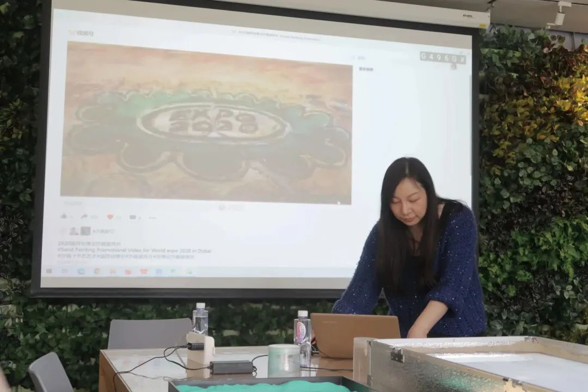

扫描二维码报名：

3、

「活动预告」轻音·艺术疗愈活动

活动简介：

如果要了解最具放松和治愈的频率，那么你应该先行了解一下你身体中的两根主弦：交感神经和副交感神经；放松其实是一种技能，学会掌握调动身体中这两根“主弦”的节奏，才能达到深度的放松状态。轻松频率在这次音乐疗愈活动中联合蔡镕羽老师，通过将疗愈音乐结合冥想的形式，带领大家学习科学冥想，掌握自我放松的技巧，缓解焦虑，自我疗愈。

活动时间：2023.7.28

活动地点：中国传媒大学广告博物馆

指导老师：蔡镕羽老师

毕业于伦敦艺术大学艺术系的蔡老师是国家认证的静心冥想培训师、音钵疗愈师，她在个人成长的路上学习实践着，不吝分享着她的生活哲学和疗愈技能。

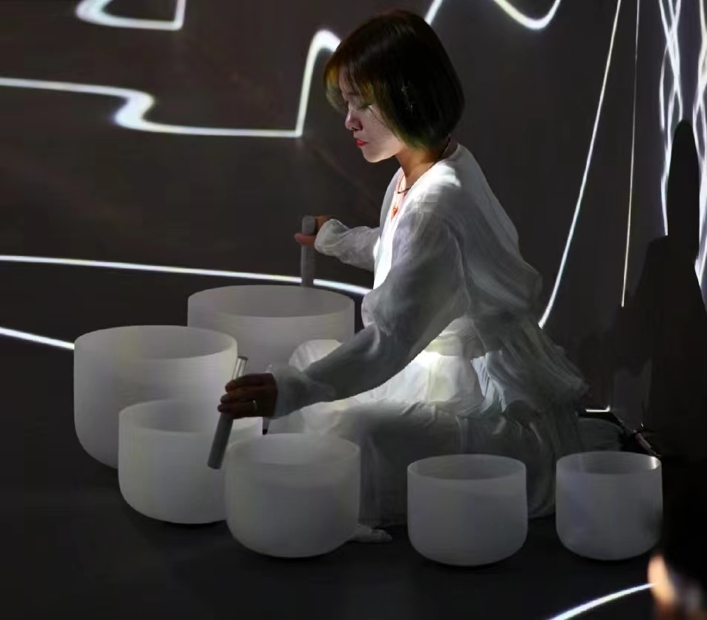

扫描二维码报名：

4、

「活动预告」频率·艺术疗愈活动

导语：

“音乐将一切平凡的画面赋予深厚意义”，放松其实是一种技能，学会掌握调动身体中这两根“主弦”的节奏，才能达到深度的放松状态。那些紧张、不安、忧虑、烦恼等不愉快的复杂情绪状态都可以通过艺术疗愈的方式来进行调节。

活动简介：

“在作画中沉淀、在音乐中治愈、在舞动中舒展”，这一场别开生面的音乐绘画艺术疗愈活动将让你沉浸在轻松频率在自然中采制的疗愈音乐，结合“绘画表演、声音疗愈、即兴舞动和正念冥想”，为都市人带来全新的减压、疗愈体验。

活动时间：2023.8.4

活动地点：中国传媒大学广告博物馆

指导老师：孔煦然老师

硕士毕业于中国传媒大学的孔煦然老师，是一名艺术疗愈师、插画艺术家、颂钵铜锣音疗师、 美国KRI昆达里尼瑜伽一级教师。在时下的年青艺术家中，她是一个独特的存在，更是一位注重精神修行与艺术并举的实践者。

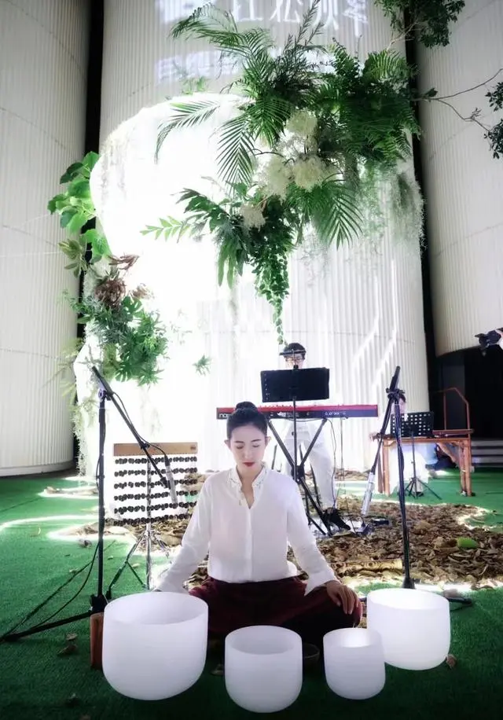

扫描二维码报名：

5、

「活动预告」塑艺·艺术疗愈活动

导语：

陶瓷向来有疗愈的作用，可能是在手触碰泥土的那一刻，是在规律旋转的拉坯之中；也可能是在泥条盘筑的时间注入与漫延的时刻，内心跟着泥条在律动；还可以是装饰时心与眼化入无边细节里，只专注于此时此刻，可一丝不苟亦可随心所想；疗愈也在最后经火的幻化，造型在光影中展开，在空间中静置……我们的眼神总会被这陶的质朴与瓷莹润所吸引，且当它尤其作为容器的时候，好似陶瓷变成了包容、承载、孕育与贮存文明基因的存在。

活动简介：

1、用纸塑的方式做一件二十年后自己的胸像

2、陶瓷头像的成型制作与装饰（釉下彩装饰）

活动时间：2023.8.20

活动地点：中国传媒大学广告博物馆

指导老师：

谢达玲

毕业于中国美术学院雕塑与公共艺术学院，获得艺术硕士学位

蒋雨雪

毕业于University of Arts London,获得Designer Maker设计制作专业MA硕士学位，2018年在杭州成立陶艺式CaramicsLab

扫描二维码报名：

6、

「活动预告」

“WOW舞”——“正念舞动，赋能成长”工作坊线下艺术疗愈活动

导语：

这是你的身体，

你最大的礼物，

她孕育着你没有听到的智慧，

你忘记的悲伤，

以及你从未知晓的疑问。

如果你可以倾听身体的智慧，

爱上这些骨肉，

献身于她的奥秘，

也许有一天你会在镜子里发现你那美丽的微笑。

活动简介：

Part1：Tune-up/Tune-in 练习

找一个空间，找一个动作，作为今天的起始点，

先停下来感知自己的身体，找到不同的方式伸展自己的身体，

可以伸展全身，或者一个部位都是可以的。

Part2：暂停、觉察、疗愈身体和情感的伤痛

从停止的状态开始，全然觉察身体的感受，花一些时间觉察

你目前面临的困难、担忧，带着友善、慈悲来观察自己，

承认自己此刻正在经历艰难，正在穿越痛苦。边做动作边对

自己说：愿我可以免于内在和外在的伤害，愿我可以联结内在的

力量和美好的特质。

Part3：重温山的意象练习

站起来，全然的依次感受你的双脚、腿、腰、头、双手等，手自然

的放在身体两侧。去联结一个山的意象，邀请你将山的意象带入你

的存在，你就是这座巍峨的山，像山一样经历生命的变化，四季轮

回，有时你和他人在一起，有时你孤单独处，有时你经历悲伤苦，

有时你享受健康快乐，无论外在的变化是什么，你拥有内在的坚

韧、稳定。如果你一时丢失了山的意象，也没关系，你可以随时

把它找回来。慢慢的将动作带到结束。然后两人一组，一人先开

始做动作，另一人见证，3分钟舞动，1分钟动作者分享，1分钟见

证人分享，然后两人交换角色。

以导师根据现场情况有所调整

课程方式：

理论讲解和PPT演示

• 指导正念和舞动练习

• MB-DMT干预的方式、时机、内容和原因分享和讨论

• MB-DMT在不同人群和条件影响下的案例分享和学习

• 分组互动、讨论，以及提问和回答等多元化方式

活动时间：2023.9.13

活动地点：中国传媒大学广告博物馆

指导老师：

耶奥老师

Yael Schweitzer

耶奥老师来自美国，是临床社会工作者(LCSW)，也是注册舞蹈/动

作治疗师(BC-DMT)， 在俄勒冈州波特兰市的私人诊所提供正念治

疗，并在全球范围内领导正念和舞动治疗的研讨会。Yael是国际创

意舞蹈协会(IACD)的长期成员，目前担任该组织的主席。

Yael有超过40年的个人、伴侣和团体治疗经验她主要在美国、中

国、以色列和德国教授她独特的MB-DMT方法。

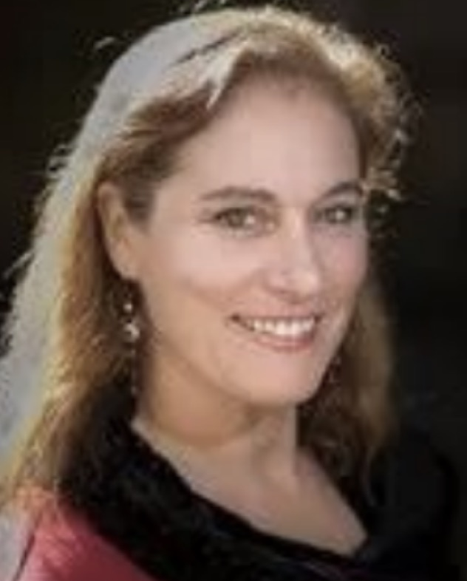

扫描二维码报名：